Exception Lab

Student ID _____________________
Student Name _____________________
Start Time ________________________
Finish Time ________________________

Practice 1 Two Thread Program
Read the program, before you run it, guess what the output should be. Then run it, and
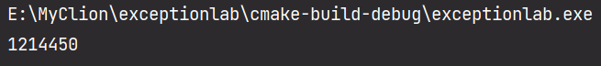
[answer the following questions]
1.1 What is the problem in the program?
1.2 Give me the term that describe this phenomenon
1.3 Why this happen?

此程序创建两个线程，即 thread1 和 thread2，它们将全局变量计数分别增加 1,000,000。主线程使用 _sleep（1000） 等待 1 秒，然后将 count 的值打印到控制台。

这个程序的问题在于它有一个竞争条件。当两个或多个线程访问共享资源（在本例中为全局变量计数）并尝试同时修改它时，就会发生争用条件。程序的结果是不可预测的，因为无法保证线程的执行顺序。因此，count 的最终值不一定等于 2,000,000。为了解决这个问题，我们需要使用互斥锁或信号量等同步原语来确保一次只有一个线程可以访问共享资源。这将防止争用条件，并确保计数的最终值始终为 2,000,000。

Practice 2 Add thread to database searching
Following the lab instruction: Thread_Programming.html
